**Конкурс рисунка « Зеленая планета»**

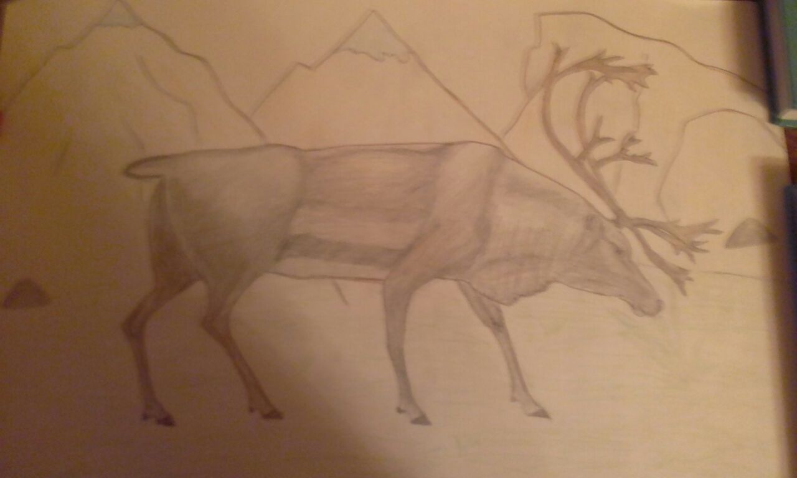

**Магомедова Патимат Магомедовна 14.07.2004г. 7 «А» кл. МКОУ «Акушинская СОШ №2» Акушинский район с.Акуша.**

**Северный олень.**

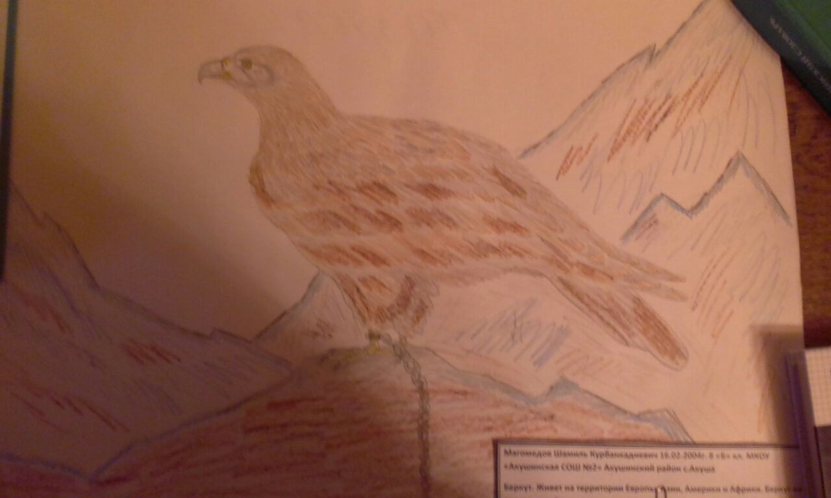

**Магомедов Шамиль Курбанкадиевич 16.02.2004г. 8 «Б» кл. МКОУ «Акушинская СОШ №2» Акушинский район с.Акуша**

**«ЧИСТЫЙ ПОЛЕТ» Беркут. Живет на территории Европы, Азии, Америки и Африки. Беркут на территории России находится на грани исчезновения и занесен в Красную книгу.**

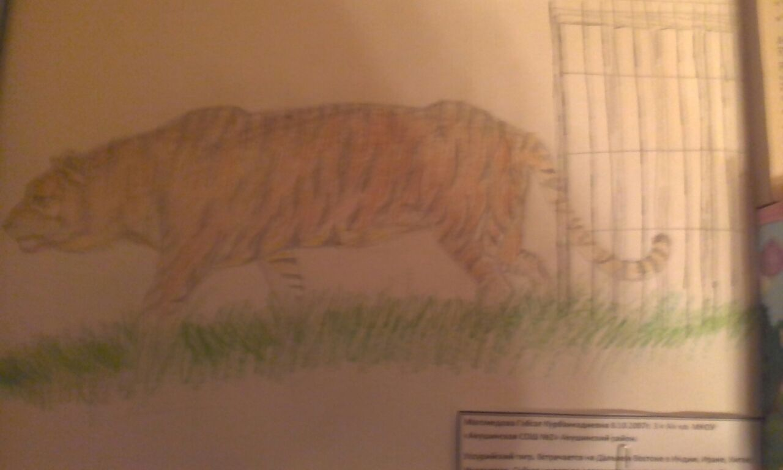

**Магомедова Габсат Курбанкадиевна 8.10.2007г. 3 « А» кл. МКОУ «Акушинская СОШ №2» Акушинский район.**

**« НА СВОБОДЕ »! Уссурийский тигр. Встречается на Дальнем Востоке в Индии, Ираке, Китае, Индонезии. Сейчас животное повсеместно находится под охраной.**

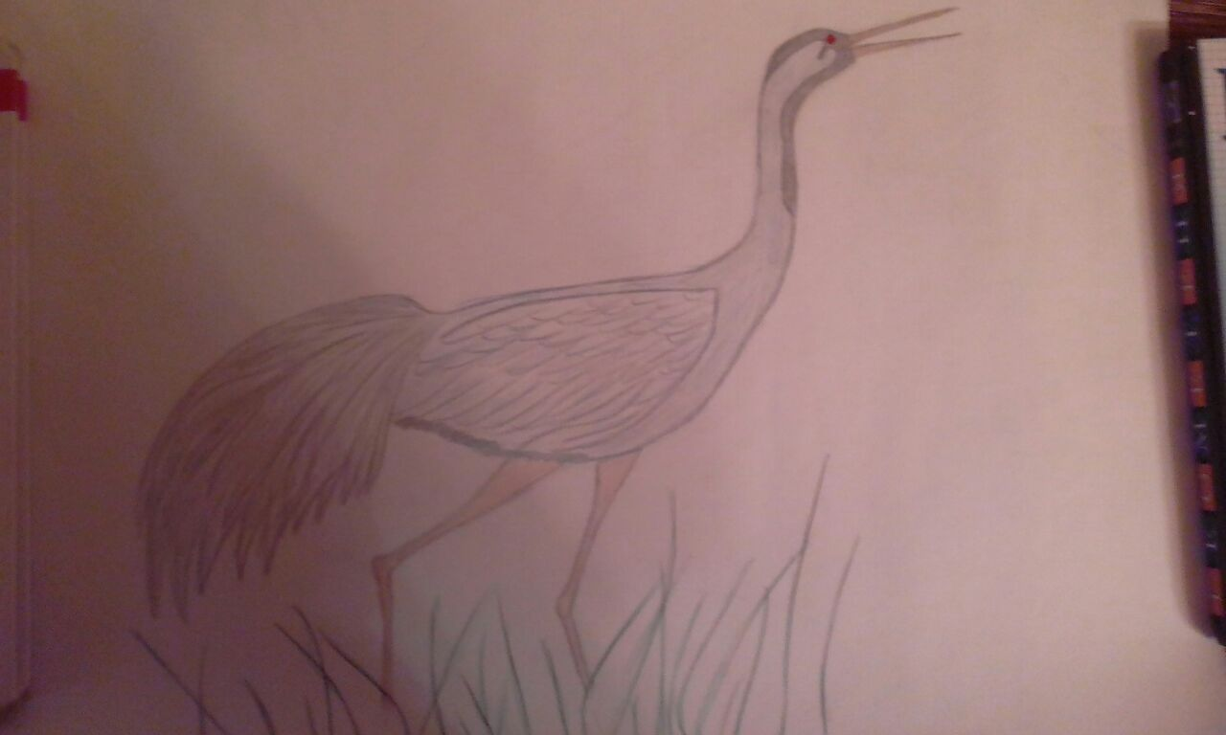

**Магомедова Патимат Магомедовна 14.07.2004г. 7 «А» кл. МКОУ «Акушинская СОШ №2» Акушинский район с.Акуша.**

**«СПАСИТЕ НАС!» Журавль- красавка. Водится в Африке (Марокко) и в Евразии: в степной, полупустынной и пустынной зонах.**